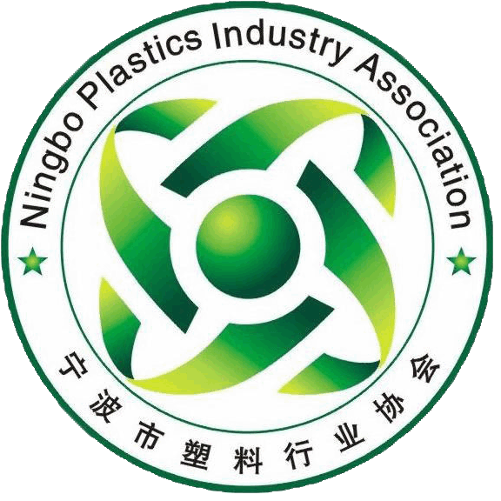

中国（宁波）新材料与产业化国际论坛
2016
首届（宁波）国际塑料产业技术与市场高峰论坛

会
议
安
排

宁波市塑料行业协会
2016年11月26日——28日

中国（宁波）新材料与产业化国际论坛
2016
首届（宁波）国际塑料产业技术与市场高峰论坛
地点：宁波 南苑饭店国际厅

日期 |  | 时间 | 会议内容
2016年11月26日9:00-21:00报到
11月27日  上  午 | 08:45—09:00 |  |  | 领导致辞
11月27日  上  午 | 09:00—09:30 |  |  | 演讲主题：塑料模具优化设计及应用  演讲嘉宾：国家知识产权局局长、中国科学院院士 申长雨
11月27日  上  午 | 09:30—10:00 |  |  | 演讲主题：新型杂环高性能工程塑料及加工应用研发进展  演讲嘉宾：中国工程院院士、大连理工大学教授 蹇锡高
11月27日  上  午 | 10:00—10:20 |  |  | 演讲主题：镇海炼化助力塑料产业创新升级  演讲嘉宾：中国石化镇海炼化分公司副总师 寿建祥
11月27日  上  午 | 10:20—10:40 |  |  | 演讲主题：塑料行业十三五规划纲要解读  演讲嘉宾：中国塑料加工工业协会理事长
11月27日  上  午 | 10:40—11:10 |  |  | 演讲主题：国内外宏观经济预测与分析  演讲嘉宾：国家统计局中国经济景气监测中心副主任 潘建成
11月27日  上  午 | 11:10—11:40 |  |  | 演讲主题：高分子材料加工成型与先进制造技术进展  演讲嘉宾：北京化工大学教授 杨卫民
11月27日  上  午 | 11:40—12:00 |  |  | 合影留念
11月27日  上  午 | 12:00—13:30 |  |  | 自助餐
11月27日  下  午 | 13:30—14:00 |  |  | 演讲主题：碳纳米材料在塑料阻燃中的应用  演讲嘉宾：浙江省塑料工程学会理事长 方征平
11月27日  下  午 | 14:00—14:30 |  |  | 演讲主题：无机粉体/合成树脂复合材料应用新进展  演讲嘉宾：中国塑协改性塑料专委会常务副理事长 徐同考
11月27日  下  午 | 14:30—15:00 |  |  | 演讲主题：原位再生石墨烯构成的塑料纳米复合材料的研究  演讲嘉宾：中石化北京化工研究院首席专家 郭鸣明
11月27日  下  午 | 15:00—15:10 |  |  | 茶歇
11月27日  下  午 | 15:10—15:40 |  |  | 演讲主题：工业4.0背景下的智能注塑发展趋势  演讲嘉宾：海天智造技术总监 焦晓龙
11月27日  下  午 | 15:40—16:10 |  |  | 演讲主题：注塑行业智慧生产解决方案  演讲嘉宾：山东天利和软件股份有限公司研发总监王登峰
11月27日  下  午 | 16:10—16:40 |  |  | 演讲主题：高分子薄膜的结构和性能及高端制造  演讲嘉宾：中石化北京化工研究院首席专家 刘立志
11月27日  下  午 | 16:40—17:00 |  |  | 演讲主题：河南淮阳新兴产业发展趋势  演讲嘉宾：河南淮阳政府
11月27日  下  午 | 17:00—18:00 |  |  | 展位参观、交流沟通
 | 18:18—20:00 |  |  | 2017年迎新文艺晚会及招待晚宴
11月28日上午 | 09:00—09:30 |  |  | 演讲主题：索尔维特种聚合物的应用  演讲嘉宾：索尔维集团-苏威（上海）有限公司客户技术开发经理 陈书涛
11月28日上午 | 09:30—10:00 |  |  | 演讲主题：聚碳酸酯材料创新解决方案  演讲嘉宾：科思创聚合物（中国）有限公司（原拜耳材料）聚碳酸酯事业部中国中区技术经理 高会林
11月28日上午 | 10:00—10:30 |  |  | 演讲主题：如金属般美丽，塑料也能做到  演讲嘉宾：塞拉尼斯（中国）投资有限公司资深项目经理 龚志超
11月28日上午 | 10:30—11:00 |  |  | 演讲主题：高熔体高结晶高抗冲聚丙烯的研发和利用  演讲嘉宾：中国石化镇海炼化分公司质技中心副主任 孟鸿诚
11月28日上午 | 11:00—11:30 |  |  | 演讲主题：长纤维增强热塑性复合材料制备关键技术  演讲嘉宾：北京化工大学教授机电工程学院副院长 何亚东
11月28日上午 | 11:30—12:00 |  |  | 演讲主题：大型异型塑料制品滚塑成型工艺关键问题研究  演讲嘉宾：北京化工大学工程机械专业博士 秦柳
11月28日上午 | 12:00—13:30 |  |  | 自助餐
11月28日  下  午 | 13:30—14:00 |  |  | 演讲主题：滚塑制品在汽车行业中的应用  演讲嘉宾：浙江瑞堂塑料科技有限公司总经理 温原
11月28日  下  午 | 14:00—14:30 |  |  | 演讲主题：RTP特殊改性材料及应用  演讲嘉宾：美国安特普工程塑料有限公司资深专家 方儒质
11月28日  下  午 | 14:30—15:00 |  |  | 演讲主题：再生聚碳酸酯的应用与创新  演讲嘉宾：宁波旭日鸿宇科技有限公司总经理 麻一明
11月28日  下  午 | 15:00-15:30 |  |  | 演讲主题：色母粒在塑料行业的创新应用  演讲嘉宾：中国染料工业协会色母粒专业委员会秘书长 乔辉
11月28日  下  午 | 15:30—15:40 |  |  | 茶歇
11月28日  下  午 | 15:40—16:10 |  |  | 演讲主题：塑料管道行业发展现状及未来方向  演讲嘉宾：中塑协塑料管道专委会秘书长 王占杰
11月28日  下  午 | 16:10—16:40 |  |  | 演讲主题：聚合物发泡成型技术及发展  演讲嘉宾：中科院宁波材料所高分子事业部主任 郑文革

